РАВЕНСТВО ПРАВ ЛЮДЕЙ ОТ РОЖДЕНИЯ.
Конституция Российской Федерации – основной закон государства, список самых главных правил, где сказано, что можно делать человеку, а что – нельзя. И эти правила должны знать не только взрослые, но и дети. 5 декабря 2018 года в 11:35 в 1Б классе школы № 3 был проведен час гражданственности «Роль законов в жизни человека».
Учащиеся узнали, что, как и любое другое государство, Россия имеет свой флаг, гимн и герб, что во главе нашего государства стоит Президент и охрану государства осуществляют Вооруженные силы.
Россия занимает огромную территорию, и велика она от рождения, а не в силу завоеваний. На территории нашей страны проживают разные народы, и каждый народ имеет свои традиции. В Конституции есть не только наши права, но и наши обязанности.
Школьник наверняка столкнётся с разными ситуациями в школе, поэтому ребенок должен знать, как ему в данных обстоятельствах поступить правильно.
Уже в таком возрасте дети должны знать, что нельзя, например, брать чужое, слушать громкую музыку, стучать мячом об пол, топать ногами, прыгать с дивана, чтобы не мешать соседям; выкидывать обёртку от любимой шоколадки на асфальт или на пол, ведь для мусора существуют специальные урны и контейнеры; расписывать каракулями стены подъезда – для рисования придуманы специальные альбомы и тетради.
В доступной для детей форме учитель рассказала о книге «Конституция для детей», с которой дети отправились в увлекательное путешествие по страницам Конституции. При помощи занимательных сюжетов и историй они узнали о главном законе нашей страны. Эта книга поможет расширить кругозор, обогатить словарный запас и станет отличным помощником в становлении гражданина.
Для родителей учитель подготовила памятки с гимном и символами России для совместного ознакомления и изучения, а также провела интерактивную игру о правилах поведения.
Дети должны знать, что понятие Родина начинается с малого и уже с детства учиться жить по законам!
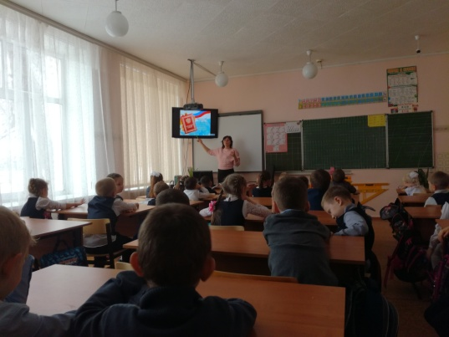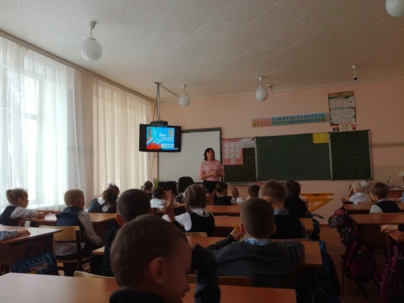
Автор статьи: Батраева О.Е., учитель начальных классов

